TW-LT621动量定律实验装置

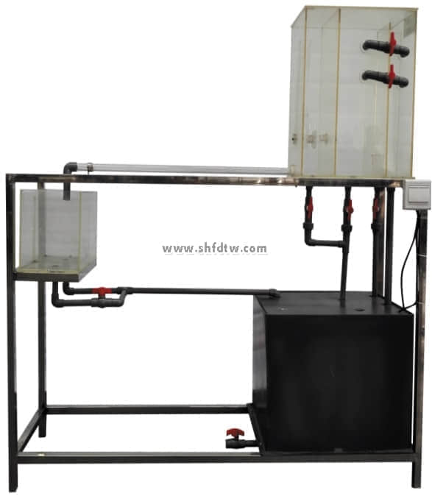

实验目的：

1、适合于工程流体力学（水力学）教学实验。  
2、测定管嘴喷射水流对挡板所施加的冲击力。  
3、测定动量修正系数，以实验分析射流出射角度与动量力的相关性  
4、将测出的平板冲击力与用动量方程计算出的冲击力进行比较，加深对动量方程的理解。  
主要配置：  
水泵、流量计、实验水箱、蓄水箱、计量水箱、射流测力器、喷管、刻度标尺、秒表、实验管道、阀门、自循环装置、不锈钢框架。  
技术参数：  
1、运行环境：温度0-400C，相对湿度：≤90%RH，电源：220V/50Hz，可连续操作。  
2、蓄水箱，500×400×400mm，材质PVC板。  
3、计量水箱：容积6L，透明有机玻璃制作，带计量刻度。  
4、实验流量：0~200ml/s, 活塞直径φ12mm。  
5、实验水箱：容积40L，由有机玻璃制成，配有自动反馈、活塞式平板测力装置，入射与出流方向夹角成90。  
6、静音环保型水泵：扬程：10m，额定流量：12L/min，功率：90W。  
7、实验所用的流体--水为全循环设计，充分节约水资源。  
8、框架及台面均为304不锈钢材质，结构紧凑，外形美观，操作方便。  
9、外形尺寸：1500×500×1600mm（长×宽×高）,框架为可移动式设计，带脚轮及禁锢脚。